Вертикальный смеситель-кормораздатчик
ТЕХНИЧЕСКИЕ ХАРАКТЕРИСТИКИ
Объем бункера, м³ | 2.7
Длина, мм | 3910
Ширина, мм | 1680
Высота, мм | 1750
Вес, кг | 1040
Максимальный вес, кг | 1640
Требуемая мощность, л.с. | 10
Размер колес | 2*185/R14c
Количество шнеков, шт. | 1
Количество ножей, шт. | 5
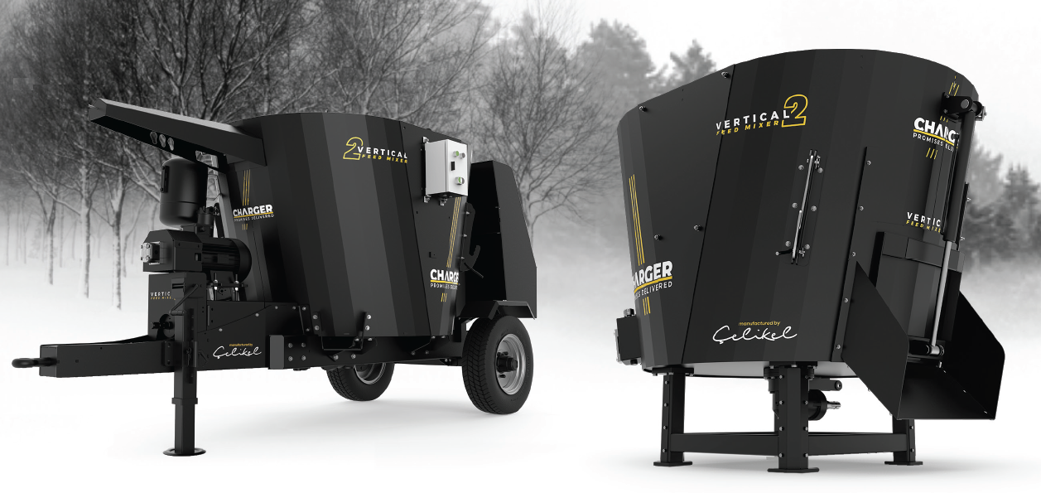
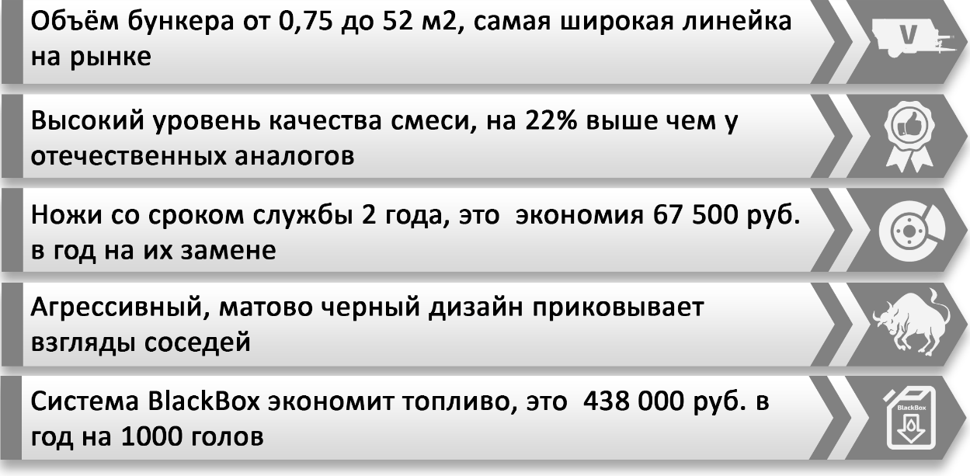
CELIKEL CHARGER 2 TB
Ваши выгоды с CELIKEL

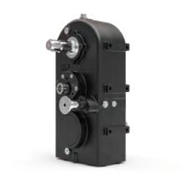
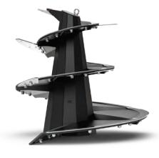
ПРЕИМУЩЕСТВА

ШНЕК ULTRAUGER
Конструкция шнеков разработана для идеальной нарезки и
смешивания любых типов корма
РЕДУКТОР ALPHA GEAR
Шестеренчиатая передача в маслянной ванне обеспечивает механическую надежность и минимизирует потери КПД.

ШАССИ ИЗ СТАЛИ DOOMEX MC700
Высокопрочная конструкционная сталь продлит срок службы машины в условиях грубой грязевой эксплуатации

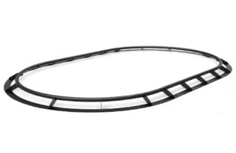
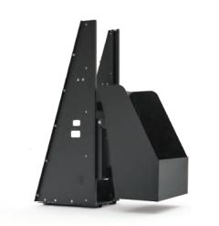
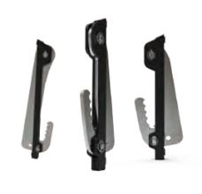

КОНТРНОЖИ
Два регулируемых бортовыхконтррежущих ножа улучшат качество измельчения

ЗАДНИЙ ЗАГРУЗОЧНЫЙ КОВШ
Универсальность и гибкость применения

ОГРАНИЧИТЕЛЬНОЕ КОЛЬЦО
Предотвращает высыпание корма с краев бункера

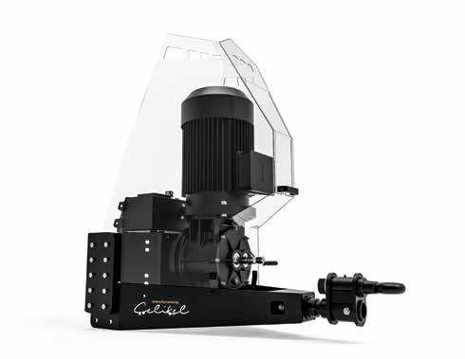

БУНКЕР HYPERMIX
Бункер с ребрами жесткости разработан для лучшего и быстрого смешивания без урона структуре корма
МНОЖЕСТВО ВАРИАНТОВ РАЗГРУЗКИ
Возможность индивидуальной компоновки
для требований любого предприятия
Система BLACK BOX
Независимый электромотор привода шнеков. Экономия 80% затрат на топливо.

Стандартная комплектация:

- Задний загрузочный ковш с гидроприводом
- Инспекционная ступень
- Выгрузное гидравлическое окно с лотком
- Рычаговый пульт управления гидравликой
- Механическая стояночная опора
- Регулируемый по длине карданный вал
- Толщина витков шнеков 8 мм
- Шестеренчатый редуктор ALPHA GEAR
- Два механических контрножа

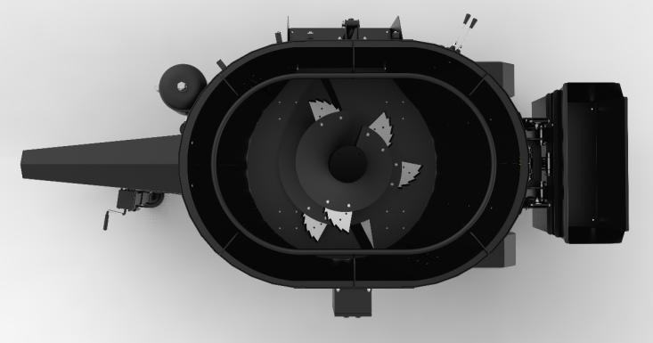

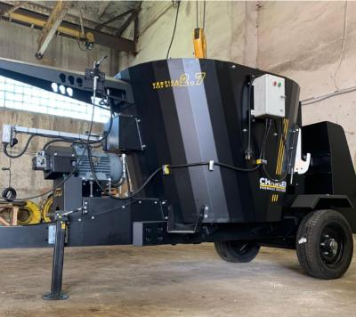
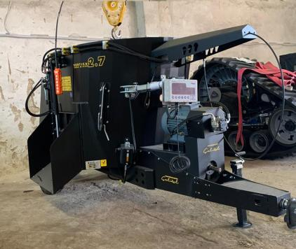

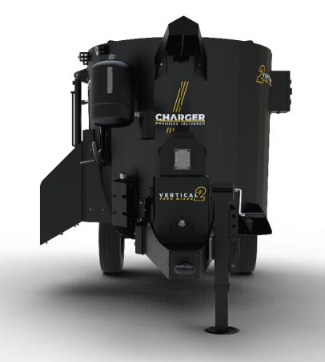
Дополнительные опции:

- Комплект для переоборудования гидравлического рычага на тросовый пульт – 350 евро

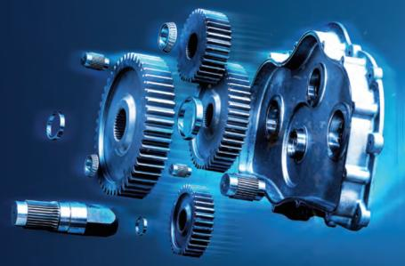
КОММЕРЧЕСКИЙ БЛОК

Стоимость | Цена, руб
Celikel CHARGER 2 TB | 925 600

- Отгрузка моделей по наличию при условии предоплаты 100%
- В наличии!
- Поставка осуществляется со склада г. Ярославль или СВХ г. Смоленск
Смотреть видео на канале CELIKEL RUSSIA

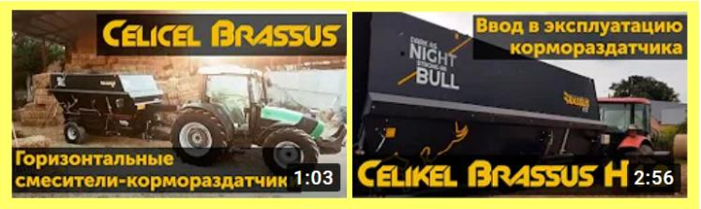
Смотреть Смотреть

